高速精准运动控制
贝加莱伺服驱动器以更高精度控制高动态过程
经过对其ACOPOSmulti多轴伺服驱动器进行最新升级，贝加莱现在可将循环时间缩短至50μs。现在可以比以往更精确地控制高动态过程。

对于要求较高的运动控制应用而言，例如印刷和包装行业内的应用，运动必须得到非常快速且精确地控制。ACOPOSmulti针对电流、速度和位置控制的循环时间可低至50 µs，这为虚拟传感器技术开启了全新可能。
滞后误差补偿
使用虚拟电机位置编码器不仅消除了对伺服驱动器中编码器、编码器电缆和评估单元的需求，而且还提高了可用性。通过使用虚拟传感器技术，针对更精准控制和更高速响应的其它特殊功能得以实现。其中包括基于模型的自整定控制和用于预测滞后误差补偿的重复控制功能。

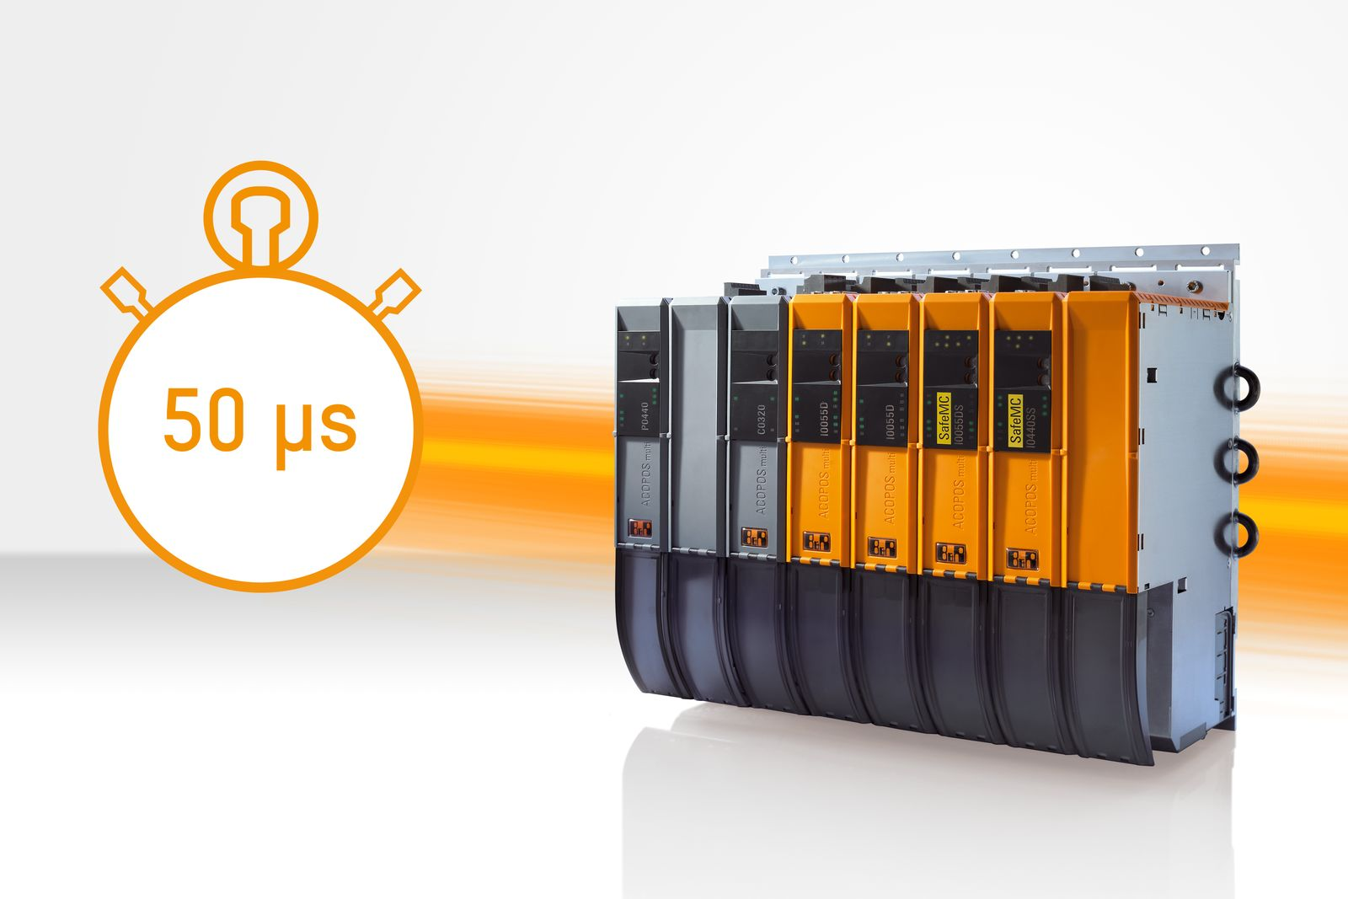
贝加莱的ACOPOSmulti多轴伺服驱动器现在可以将循环时间缩短至50 μs。

关于贝加莱
贝加莱是一家总部位于奥地利并在全球拥有分公司的创新型自动化企业。2017年7月，贝加莱成为ABB集团的机械自动化事业部。作为工业自动化领域的全球领导者，贝加莱将前沿技术与领先工程相结合，为几乎每个行业的客户提供面向机器与工厂自动化、运动控制、HMI和集成安全技术的完整解决方案。借助于OPC UA、POWERLINK、openSAFETY等工业物联网通信标准，以及强大的Automation Studio软件开发平台，贝加莱不断重新定义自动化工程的未来。受简化流程和超出客户预期的承诺驱动，贝加莱始终保持创新精神并处于工业自动化领域的前沿。
获取更多信息，请访问www.br-automation.com。

